герб

**Собрание представителей**

**закрытого административно-территориального образования города Заречного Пензенской области**

|  |
| --- |
|  |

**РЕШЕНИЕ**

« 30 » 08 2018 № 352

|  |  |
| --- | --- |
| Принято « 30 » 08 2018 | |
| Председатель Собрания представителей | |
|  | С.Н.Рузайкин |

О внесении изменения в Положение о бюджетном процессе в ЗАТО г. Заречном Пензенской области, утвержденное решением Собрания представителей г. Заречного

от 19.10.2007 №407 (с последующими изменениями)

Во исполнение пункта 4 статьи 242.2 Бюджетного кодекса Российской Федерации (с последующими изменениями), руководствуясь статьей 4.2.1 Устава закрытого административно-территориального образования города Заречного,

Собрание представителей РЕШИЛО:

1. Внести в Положение о бюджетном процессе в ЗАТО г. Заречном Пензенской области, утвержденное решением Собрания представителей г. Заречного от 19.10.2007 №407 (с последующими изменениями), изменение, дополнив его статьей 36.1 следующего содержания:

«Статья 36.1. Порядок представления главными распорядителями средств бюджета ЗАТО г. Заречный Пензенской области информации о совершаемых действиях, направленных на реализацию городом Заречным права регресса.

В целях реализации ЗАТО г. Заречный Пензенской области права регресса, установленного пунктом 3.1 статьи 1081 Гражданского Кодекса Российской Федерации, главный распорядитель средств бюджета ЗАТО г. Заречный Пензенской области представляет в Финансовое управление ЗАТО г. Заречный Пензенской области информацию о наличии либо об отсутствии оснований для предъявления иска в порядке либо об отсутствии оснований для предъявления иска в порядке регресса в течение 10 дней после получения от Финансового управления ЗАТО г. Заречный Пензенской области уведомления об исполнении судебного акта о возмещении вреда за счет казны г. Заречного Пензенской области.

При наличии оснований для предъявления иска в порядке регресса главный распорядитель средств бюджета ЗАТО г. Заречный Пензенской области ежеквартально, в срок не позднее 10 числа, следующего за истекшим кварталом, представляет в Финансовое управление ЗАТО г. Заречный Пензенской области информацию о совершаемых действиях, направленных на реализацию ЗАТО г. Заречный Пензенской области права регресса.

Указанная в абзацах 1 и 2 настоящей статьи информация подписывается руководителем главного распорядителя средств бюджета ЗАТО г. Заречный Пензенской области и представляется на бумажном носителе либо в электронной форме.».

2. Настоящее решение опубликовать печатном средстве массовой информации газете «Ведомости Заречного» и разместить на официальном сайте Администрации г. Заречного.

3. Настоящее решение вступает в силу на следующий день после дня его официального опубликования.

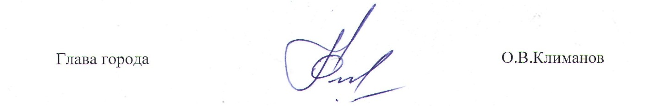

ПОЯСНИТЕЛЬНАЯ ЗАПИСКА

к проекту решения Собрания представителей ЗАТО г. Заречный Пензенской области

«О внесении изменения в Положение о бюджетном процессе в ЗАТО г. Заречном Пензенской области, утвержденное решением Собрания представителей г. Заречного

от 19.10.2007 №407 (с последующими изменениями)

Проект решения разработан в соответствии с п. 4 ст. 242.2 БК РФ и устанавливает порядок представления главными распорядителями средств бюджета ЗАТО г. Заречный в финансовый орган информации о совершаемых действиях, направленных на реализацию г. Заречным права регресса к лицу, в связи с незаконными действиями (бездействием) которого возмещен вред.

Принятие предлагаемого проекта решения не потребует дополнительных расходов из бюджета ЗАТО г. Заречный.

Принятие проекта решения не потребует приостановления, изменения, дополнения или принятия иных решений в Собрания представителей ЗАТО г. Заречного Пензенской области.

Прокурор города

старший советник юстиции А.Н. Савельев